Тигай владимир Владимирович
^{(Фамилия Имя Отчество)}
ОСНОВНАЯ ИНФОРМАЦИЯ:
Дата рождения: | 06.08.2002 | 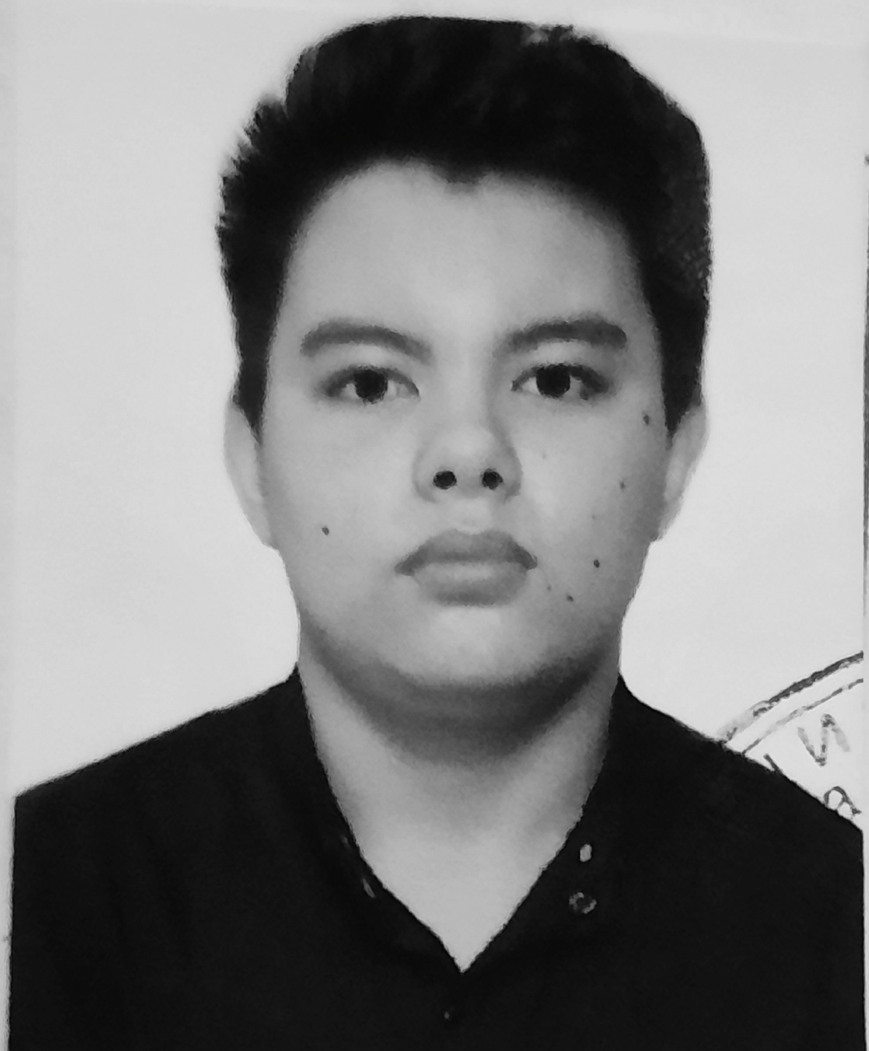  Место для фото
Семейное положение: | Неженат
Место жительства: | Хабаровский край, г. Хабаровск
Телефон: | 89098402078
E-mail: | nenyjnuyakk@gmail.com
ЦЕЛЬ: | Получение работы в должности повар, кондитер
ОБРАЗОВАНИЕ:
Период  обучения | Наименование образовательного  учреждения | Специальность/профессия
2018-2022 | Краевое государственное автономное профессиональное образовательное учреждение «Хабаровский технологический колледж» | Поварское-кондитерское дело

Опыт работы,  Практика: | Практика на производстве
Данные о курсовых и дипломных работах: | Курсовая работа по ПМ.06; Курсовая работа по ПМ.02
Профессиональные навыки: | Аккуратность, составление меню, Технологические карты.
Дополнительные навыки:
Личные качества: | Общительный, неконфликтный, аккуратность.
На размещение в банке данных резюме выпускников на сайте колледжа моей персональной информации и фото СОГЛАСЕН(-НА)

